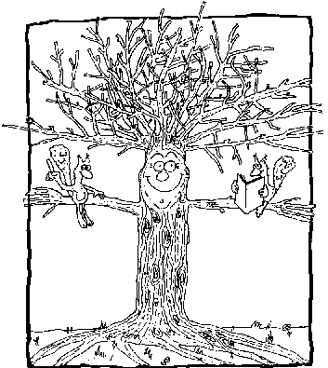
Rund um den See
Ein Würfelspiel für 2 bis 6 Personen

Spielanleitung

1. Jeder Spieler braucht einen Spielkegel. Das kann auch ein Kieselstein sein, auf den du deinen Namen schreibst.
Stelle den Spielstein auf das Startfeld.

2. Ein Würfel ist ebenfalls erforderlich.

3. Nun kannst du mit deinen Mitspielern ausmachen, wie viele Seerunden gelaufen werden sollen.
Ein Tip: Je weniger Spieler, desto mehr Runden - dann wird es spannender!

4. Der jüngste Spieler beginnt zu würfeln und fährt die gewürfelte Augenzahl. Auf dem Feld auf dem er dann steht, ist eine Pflanze oder ein Teil der Pflanze abgebildet. Der Spieler muss nun die Pflanze benennen. Kann der Spieler das nicht, so muss er die nächste Runde aussetzen. Ist die Antwort richtig, darf er weiterspielen, wenn er wieder an der Reihe ist.
Als Hilfe sind die Felder nummeriert und du findest anschließend eine Beschreibung.

5. Kommst du auf ein Ereignisfeld, so lies nach, was zu tun ist.

6. Kommst du zum Logo des Naturlehrpfades, darfst du noch einmal würfeln.

7. Das Spiel ist dann beendet, wenn alle Mitspieler nach ein, zwei, drei,... Runden das Ziel erreicht haben. Dazu muss die genaue Punkteanzahl gewürfelt werden.

Namen der Pflanzen

1 Ginkgoblatt
2 Hundsrose
3 Eiche (Stieleiche)
4 Flieder
5 Ereignisfeld
6 Birke
7 Esche
8 Schwarzer Holunder - Holler
9 Kastanie
10 Ereignisfeld
11 Buche: Blatt und Bucheckern
12 Spitzahorn - Flügelfrucht
13 Ereignisfeld
14 Logo
15 Forsythie
16 Bergahorn -Flügelfrucht
17 Blüte von Holler - Schwarzer Holunder
18 Hopfen
19 Logo
20 Haselnuss
21 Birke
22 Eberesche oder Vogelbeerbaum
23 Ereignisfeld
24 Traubeneiche
25 Kornelkirsche
26 Ereignisfeld
27 Grauerle - Fruchtzäpfchen
28 Mehlbeere oder Oxelbeere
29 Kastanienblüte
30 Feldahorn - Flügelfrucht
31 Sommerflieder
32 Logo
33 Mistel
34 Stieleiche
35 Ereignisfeld

